Analista: Gabriela Siqueira Caputti
Data: 05/11/2025
Prova: 03

ENTREGA 01: Requisitos Funcionais
Sistema de Componentes Funcionais
RF01 | Gestão de Produtos. | O sistema deve realizar o cadastro, a consulta, a busca, a edição e a exclusão de produtos, com todas os detalhamentos: nome, categoria, peso e demais variações.
RF02 | Campo de Busca de Produtos. | O sistema precisa armazenar um histórico de todas as movimentações de estoque para cada material.
RF03 | Cadastro e Autenticação de usuários. | No sistema deve haver uma tela de login para garantir que apenas funcionários autorizados tenham acesso às funcionalidades de gestão.
RF04 | Controle de Estoque. | O estoque deve atualizar o estoque em tempo real, fazendo a baixa automática de um item quando uma venda é registrada e permitir o registro de entrada de novos lotes de produtos.
RF05 | Alerta de Estoque Baixo. | O sistema deve notificar o usuário quando o nível de estoque de um produto específico alcançar uma quantidade mínima pré-configurada.
RF06 | Histórico de Movimentação. | O Sistema deve registrar e listar um histórico de todas as movimentações de estoque (entradas por compras e saídas por vendas) por produto.

ENTREGA 2: Diagrama Entidade Relacionamento (DER)

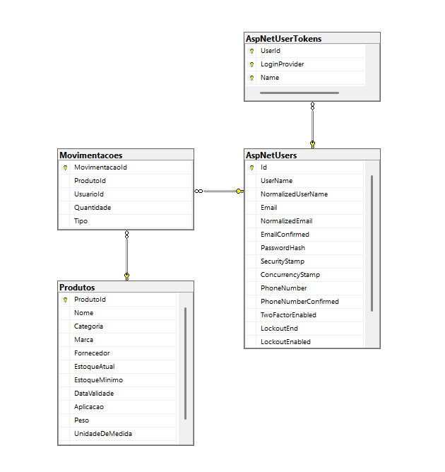

ENTREGA 8: Descritivo de Casos de Teste de Software
8.1. Casos de Teste
ID Caso de Teste | ID Requisito Funcional | Descrição | Precondição | Passos | Resultado esperado
CT01 | RF03 | Testar Login de Usuário | O usuário deve ter cadastro ou registro no sitema. | Acessar a tela de login, adicionar o E-mail admin@teste.com e a senha Admin@123 e por fim clicar no botão Entrar. | O sistema precisa autenticar o usuário no Banco de Dados e redirecionar para a página de login. Do contrário, notificar falha ou erro no login.
CT02 | RF01 | Registrar novo produto | O usuário precisa estar logado no sistema e ter permissão de acesso a tela de cadastro de produtos. | Ir na Página de Cadastro de Produto, responder os campos necessários do formulário e clicar no botão Criar(Create). | É necessário produto ser inserido no banco de dados e aparecer na listagem de produtos.
CT03 | RF04 | Realizar uma saída do estoque | O usuário precisa estar logado no sistema e ter permissão de acessar a tela de movimentações e o produto deve estar cadastrado. | Acessar a tela de movimentações de estoque, selecionar o produto e inserir a quantidade correspondida. | A movimentação precisa ser feita no banco de dados e exibir na listagem de histórico de movimentações.
8.2. Ferramentas e Ambientes de Teste
- Ferramentas de Teste: Servidor Local
- Ambiente de Teste
  - Servidor de Teste: Internet Information Services (IIS) Versão: Microsoft-IIS/10.0
  - Banco de Dados/Versão:Micrososft SQL Server Express 2022
  - Browser/Versão: Google Chrome / Versão 141.0.7390.123 (versão oficial) 64 bits
ENTREGA 9: Lista de requisitos de infraestrutura
SGBD Utilizado: SQL Server Menagement
Versão: 20

Linguagem de Programação: C# Asp.NET
Versão: Core 9

Sistema Operacional: Windows 11 Pro Education
Versão: 24H2

